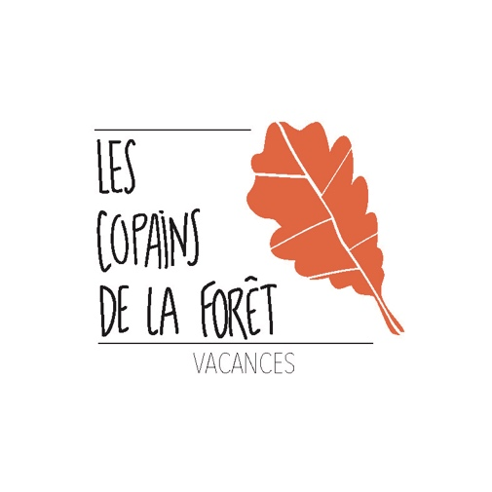**ACTIVITES DES VACANCES DE JUILLET 2023**

**Andréa, Mégane, Caleen, Anaëlle et Charlène**

**auront le plaisir d’accueillir vos enfants du 17 au 21 Juillet 2023.**

|  |  |  |  |  |  |
| --- | --- | --- | --- | --- | --- |
|  | LUNDI 17 | MARDI 18 | MERCREDI 19 | JEUDI 20 | VENDREDI 21 |
| ANDREA | **MATIN**  Je fabrique ma glace  **APRES-MIDI**  Fabrication de bulles de savon | **MATIN**  Sortie « ALOHA LES ENFANTS »  Départ : 9h15  Retour : 12h30  **APRES-MIDI**  Charlène de surveillance sieste  Les moyens et grands vont commencer une correspondance avec CLEAA (centre de loisirs de Beychac et Cailleau)  Jeu du parachute | **MATIN**  Fabrication de pieuvres avec des CD  **APRES-MIDI**  Grand jeu extérieur | **MATIN**  Fabrication d’animaux sur galets  **APRES-MIDI**  Surveillance sieste | **MATIN**  Fabrication d’un phare  **APRES-MIDI**  Fabrication de glaces pour le goûter |
| ANA | **MATIN**  Fabrication de frisbee  **APRES-MIDI**  Surveillance Sieste | **MATIN**  Fabrication de seaux de plage  **APRES-MIDI**  Surveillance sieste | **MATIN**  Fabrication de castagnettes requin  **APRES-MIDI**  Jeux d’eau | **MATIN**  Fabrication d’un bateau  **APRES-MIDI**  Surveillance sieste |
| CALEEN | **MATIN**  Danse  **APRES-MIDI**  Jeux de société | **MATIN**  Expériences scientifiques  **APRES-MIDI**  Jeu de lévitation | **MATIN**  Origami  **APRES-MIDI**  Jeux d’eau | **MATIN**  Peinture avec des pailles  **APRES-MIDI**  Fabrication de marques pages animaux |
| CHARLENE | **MATIN**  Jeu des cerceaux musicaux  **APRES-MIDI**  Fabrication de suspensions | **MATIN**  Fabrication de poisson  **APRES-MIDI**  Grand jeu extérieur | **MATIN**  Peinture avec des cotons tiges  **APRES-MIDI**  Jeux d’eau | **MATIN**  Je crée ma glace sur une feuille  **APRES-MIDI**  Fabrication de glaces pour le goûter |

|  |
| --- |
| **A prévoir tous les jours de la semaine pour votre enfant:** |
| **Sac à dos avec casquette, crème solaire, serviette, maillot de bain, vieux tee-shirt, un change et une gourde.** |